Міністерство освіти і науки України

Національний технічний університет України

«Київський політехнічний інститут ім. Ігоря Сікорського»

Факультет інформатики та обчислювальної техніки

ЛАБОРАТОРНА РОБОТА № 2

з дисципліни «Методи наукових досліджень»

на тему «ПРОВЕДЕННЯ ДВОФАКТОРНОГО ЕКСПЕРИМЕТНУ З ВИКОРИСТАННЯМ ЛІНІЙНОГО РІВНЯННЯ РЕГРЕСІЇ»

ВИКОНАВ:

студент 2 курсу

групи ІВ-91

Кучеренко І.Д.

Залікова – 9117

ПЕРЕВІРИВ:

ас. Регіда П. Г.

Київ – 2021

***Мета:*** провести двофакторний експеримент, перевірити однорідність дисперсії за критерієм Романовського, отримати коефіцієнти рівняння регресії, провести натуралізацію рівняння регресії.

***Завдання:***

1. Записати лінійне рівняння регресії.
2. Обрати тип двофакторного експерименту і скласти матрицю планування для нього з використанням додаткового нульового фактору (хо=1).
3. Провести експеримент в усіх точках повного факторного простору (знайти значення функції відгуку y). Значення функції відгуку задати випадковим чином у відповідності до варіанту у діапазоні $y_{min}÷y_{max}$

$$y_{max}=(30-N_{варіанту})∙10,$$

$$y_{min}=(20-N_{варіанту})∙10.$$

Варіанти обираються по номеру в списку в журналі викладача.

|  |  |  |  |  |
| --- | --- | --- | --- | --- |
| № варіанту | x1 | | x2 | |
| min | max | min | max |
| 116 | -10 | 50 | -20 | 60 |

***Програмний код:***

import random

import math

x1max = 50

x1min = -10

x2max = 60

x2min = -20

x1 = (x1max - x1min)/2

x10 = (x1max + x1min)/2

x2 = (x2max - x2min)/2

x20 = (x2max + x2min)/2

maxY = (30 - 16)*10

minY = (20 - 16)*10

my = (maxY + minY)/2

m = 6

averageOfY = [random.randint(0, (maxY + minY)) for i in range(m)]

mx1 = -0.33

mx2 = -0.33

a1 = 1.0

a2 = -0.33

a3 = 1.0

a11 = ((-1)*averageOfY[0] + 1*averageOfY[1] + (-1)*averageOfY[2])/3

a22 = ((-1)*averageOfY[0] + (-1)*averageOfY[1] + 1*averageOfY[2])/3

tempDelta = a1*a3* + mx1*a2*mx2 + mx1*a2*mx2 - mx2*mx2*a1 - a2*a2 - mx1*mx1*a3

b0 = (my*a1*a3 + mx1*a2*a22 + a11*a2*mx2 - a22*a1*mx2 - a11*mx1*a3 - a22*a2*my)/tempDelta

b1 = (a11*a3 + my*a2*mx2 + mx1*a22*mx2 - mx2*mx2*a11 - mx1*my*a3 - a22*a2)/tempDelta

b2 = (a1*a22 + mx1*a11*mx2 + mx1*a2*my - my*a1*mx2 - mx1*mx1*a22 - a2*a11)/tempDelta

a0norm = b0 - b1*(x10/x1) - b2*(x20/x2)

a1norm = b1/x1

a2norm = b2/x2

dispersion = averageOfY

fUV = [0, 0, 0]

if dispersion[0] >= dispersion[1]:

    fUV[0] = dispersion[0]/dispersion[1]

else:

    fUV[0] = dispersion[1]/dispersion[0]

if dispersion[0] >= dispersion[2]:

    fUV[1] = dispersion[0]/dispersion[2]

else:

    fUV[1] = dispersion[2]/dispersion[0]

if dispersion[1] >= dispersion[2]:

    fUV[2] = dispersion[1]/dispersion[2]

else:

    fUV[2] = dispersion[2]/dispersion[1]

print('Перевірка Романовського:\nДисперсія: ',dispersion)

k = 0

while k != 3 and m < 21:

    tauUV = [0, 0, 0]

    for i in range (0,3):

        tauUV[i] = ((m - 2)*fUV[i])/m

    mainDevitation = math.sqrt(2*(2*m - 2))/(m*(m - 4))

    rUV = [0, 0, 0]

    for i in range(0,3):

        rUV[i] = abs(tauUV[i] - 1)/mainDevitation

    print('Основне відхилення: ',mainDevitation)

    print('\nFuv:',fUV)

    print('Ouv:',tauUV)

    print('Ruv:',rUV)

    if m <= 2:

        rom = 1.73

    elif m > 2 & m <= 6:

        rom = 2.16

    elif m > 6 & m <=8:

        rom = 2.43

    elif m > 8 & m <= 10:

        ron = 2.62

    elif m > 10 & m <=12:

        rom = 2.75

    elif m > 12 & m <= 15:

        rom = 2.9

    elif m > 15 & m <= 20:

        rom = 3.08

    for i in range(0,3):

        if rUV[i] <= rom:

            k +=1

    if k == 3:

        print('\nПеревірка пройшла успішно.')

    else:

        print('\nПеревірку не пройдено при m =', m, 'Перевірка при m + 1:')

        m +=1

if k == 3:

    print('\nНормоване рівняння регресії: \ny =', round((b0), 3), '+', round((b1), 3), 'x1 +', round((b2), 3), 'x2')

    print('\nНатуралізоване рівняння регресії: \ny =', round((a0norm), 2), '+', round((a1norm), 2), 'x1 +',

              round((a2norm), 2), 'x2')

    print('\nb0 =', b0)

    print('b1 =', b1)

    print('b2 =', b2)

    print('\nmx1 =', mx1)

    print('mx2 =', mx2)

    print('my =', my)

    print('\na1 =', a1)

    print('a2 =', a2)

    print('a3 =', a3)

    print('a11 =', a11)

    print('a22 =', a22)

else:

    print('Немає можливих варіантів!')

***Результат роботи програми:***

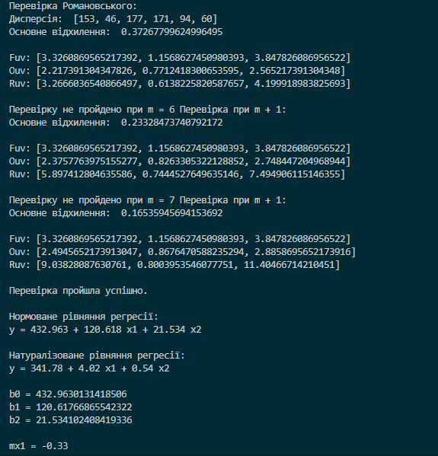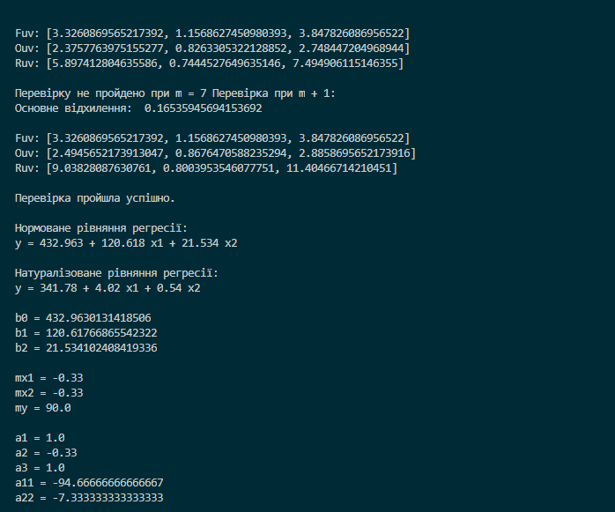

***Висновок:***

Під час виконання даної лабораторної роботи, провів двофакторний експеримент, перевірив однорідність дисперсії за критерієм Романовського, отримав коефіцієнти рівняння регресії, провів натуралізацію рівняння регресії. Зробивши перевірку я впевнився в правильності коефіцієнтів  
Мета лабораторної роботи досягнута.

***Відповіді на контрольні питання:***

1. Що таке регресійні поліноми і де вони застосовуються?

Регресійні поліноми – це апроксимуючі поліноми, за допомогою яких ми можемо описати функцію. Застосовуються в теорії планування експерименту.

1. Визначення однорідності дисперсії.

Однорідність дисперсії означає, що серед усіх дисперсій немає такої, яка б значно перевищували інші.

1. Що називається повним факторним експериментом?

ПФЕ (Повний факторний експеримент) – називається такий експеримент, при реалізації якого визначається значення параметра оптимізації при всіх можливих поєднаннях рівнів варіювання факторів.